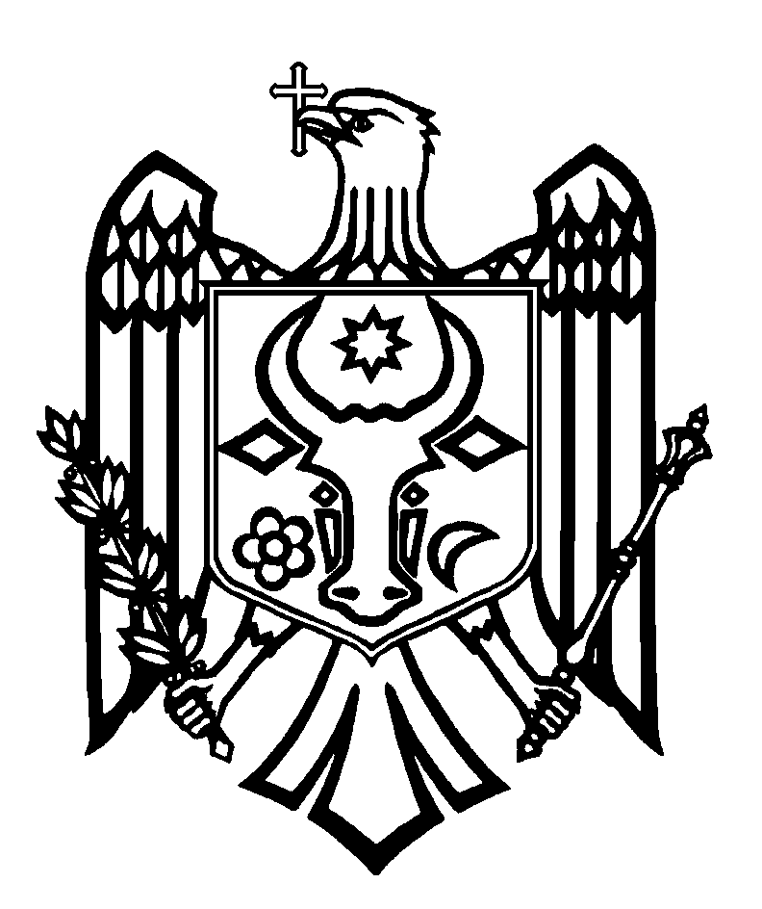

CURTEA DE CONTURI A REPUBLICII MOLDOVA

H O T Ă R Â R E A nr. 58
din 25 octombrie 2019

cu privire la Raportul auditului conformității gestionării fondurilor publice de către
Agenția Națională pentru Reglementare în Energetică în anul 2018

Curtea de Conturi, în prezența directorului Consiliului de administrație al Agenției Naționale pentru Reglementare în Energetică, dl Ștefan Creangă; șefului Departamentului tarife și analize economice al Agenției Naționale pentru Reglementare în Energetică, dl Alexandru Mija; șefului Departamentului juridic și protecția consumatorilor al Agenției Naționale pentru Reglementare în Energetică, dna Violina Șpac; șefului Secției contabilitate, contabilul-șef al Agenției Naționale pentru Reglementare în Energetică, dl Dumitru Postolachi, călăuzindu-se de art.3 alin.(1) și art.5 alin.(1) lit.a) din Legea privind organizarea și funcționarea Curții de Conturi a Republicii Moldova, a examinat Raportul auditului conformității gestionării fondurilor publice de către Agenția Națională pentru Reglementare în Energetică în anul 2018.
Misiunea de audit a fost efectuată în conformitate cu Programul activității de audit a Curții de Conturi pe anul 2019 (cu modificările ulterioare), având drept scop oferirea asigurării că formarea, utilizarea și raportarea fondurilor publice de către Agenția Națională pentru Reglementare în Energetică în anul 2018 s-au realizat conform prevederilor actelor legislativ-normative în vigoare și actelor regulatorii interne ale entității.
Auditul public extern a fost planificat și s-a desfășurat în conformitate cu Standardele Internaționale ale Instituțiilor Supreme de Audit aplicate de Curtea de Conturi (ISSAI 100, ISSAI 400 și ISSAI 4000).
Examinând Raportul de audit, precum și explicațiile persoanelor cu funcții de răspundere prezente la ședința publică, Curtea de Conturi
A CONSTATAT:
Misiunea de audit desfășurată a relevat că, deși au fost identificate unele lacune și derogări aferente proceselor de: elaborare, aprobare și modificare a bugetului; raportare financiară; gestionare a veniturilor; achiziții publice, condiționate de lipsa cadrului regulator relevant și/sau de prevederile lacunare ale acestuia, în cadrul Agenția Națională pentru Reglementare în Energetică, în perioada supusă auditului, formarea, utilizarea și raportarea fondurilor publice gestionate s-au efectuat, sub toate aspectele semnificative, în corespundere cu cadrul regulator aplicabil.
Reieșind din cele expuse, în temeiul art.14 alin.(2) și art.15 lit.d) din Legea nr.260 din 07.12.2017, Curtea de Conturi
HOTĂRĂŞTE:
1. Se aprobă Raportul auditului conformității gestionării fondurilor publice de către Agenția Națională pentru Reglementare în Energetică în anul 2018.
2. Prezenta Hotărâre și Raportul de audit se remit:
2.1. Agenției Naționale pentru Reglementare în Energetică, pentru luare de atitudine și asigurarea implementării recomandărilor expuse în Raportul de audit;
2.2. Serviciului Fiscal de Stat, pentru luare de atitudine și identificarea subiecților care desfășoară activitatea de furnizare și alimentare a serviciului public de apă și de canalizare, precum și de producere, distribuție, furnizare a energiei termice fără licențele de rigoare;
2.3. Ministerului Finanțelor, ca autoritate responsabilă de elaborarea și monitorizarea politicii în domeniul controlului financiar public intern, pentru revizuirea domeniului de aplicare a Legii nr.229 din 23.09.2010 privind controlul financiar public intern în aspectul stabilirii obligativității aplicării Legii în cauză de către autoritățile de reglementare al căror buget se formează în baza plăților regulatorii;
2.4. Parlamentului Republicii Moldova, pentru informare.
3. Se ia act că, pe parcursul desfășurării misiunii de audit, Agenția Națională pentru Reglementare în Energetică a întreprins măsurile de rigoare privind remedierea unor deficiențe constatate, după cum urmează: a aprobat Regulamentul privind elaborarea bugetului Agenției Naționale pentru Reglementare în Energetică; a inițiat auditul financiar extern pentru anul de gestiune 2018; a redus semnificativ numărul zilelor de concediu anual nefolosite - de la 2752 de zile până la 859 de zile.
4. Dată fiind implementarea recomandărilor misiunii de audit precedente, se exclude din regim de monitorizare Hotărârea Curții de Conturi nr.42 din 28.06.2018 „Privind Raportul auditului situațiilor financiare ale Agenției Naționale pentru Reglementare în Energetică la 31 decembrie 2017”.
5. Prezenta Hotărâre intră în vigoare din data publicării în Monitorul Oficial al Republicii Moldova.
6. Despre acțiunile întreprinse pentru executarea subpunctului 2.1. din prezenta Hotărâre se va informa Curtea de Conturi în termen de 6 luni din data publicării Hotărârii în Monitorul Oficial al Republicii Moldova.
7. Hotărârea și Raportul auditului conformității gestionării fondurilor publice de către Agenția Națională pentru Reglementare în Energetică în anul 2018 se plasează pe site-ul oficial al Curții de Conturi (http://www.ccrm.md/hotariri-si-rapoarte-1-95).

Marian LUPU,
Președinte

Legea privind organizarea și funcționarea Curții de Conturi a Republicii Moldova nr.260 din 07.12.2017 (în continuare – Legea nr.260 din 07.12.2017).
Hotărârea Curții de Conturi nr.100 din 21.12.2018 „Privind aprobarea Programului activității de audit a Curții de Conturi pe anul 2019”.
Hotărârea Curții de Conturi nr.60 din 11.12.2013 „Cu privire la aplicarea Standardelor Internaționale de Audit ale Instituțiilor Supreme de Audit de nivelul 3 – ISSAI 100, ISSAI 200, ISSAI 300, ISSAI 400 în cadrul misiunilor de audit ale Curții de Conturi”; Hotărârea Curții de Conturi nr.7 din 10.03.2014 „Cu privire la aplicarea Liniilor Directoare de Audit (ISSAI 1000-9999) în cadrul auditului public”.

